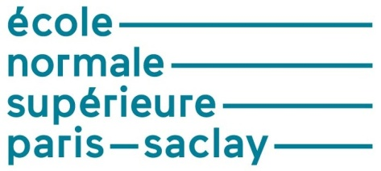
Réalisation de pièces métalliques par prototypage en moulage à cire perdue
Hélène HORSIN MOLINARO – Sylvain LAVERNHE – Pierre MELLA  Christophe TOURNIER – Yann QUINSAT | Edité le 03/11/2016
La fonderie en cire perdue ou à modèle non permanent est issue des métiers d'art et en particulier de la duplication de sculptures en bronze (figure 1). C’est une technique très ancienne qui permet de reproduire des objets en trois dimensions.
Ce procédé est aujourd'hui utilisé dans de nombreux domaines comme l'aéronautique (aubes de turbines, ferrure, etc.), le bio médical (prothèses dentaires, orthopédiques), la mécanique, la bijouterie, l'agro-alimentaire, les sports et loisirs, ... (figure 2). Cette technique est principalement utilisée pour des réalisations de pièces de formes complexes, nécessitant un excellent état de surface et une précision dimensionnelle très élevée. Elle permet de diminuer le recours à l'usinage et donc de réduire les coûts.
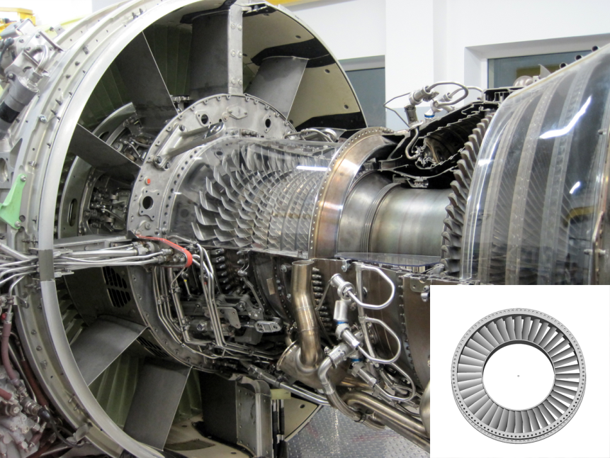
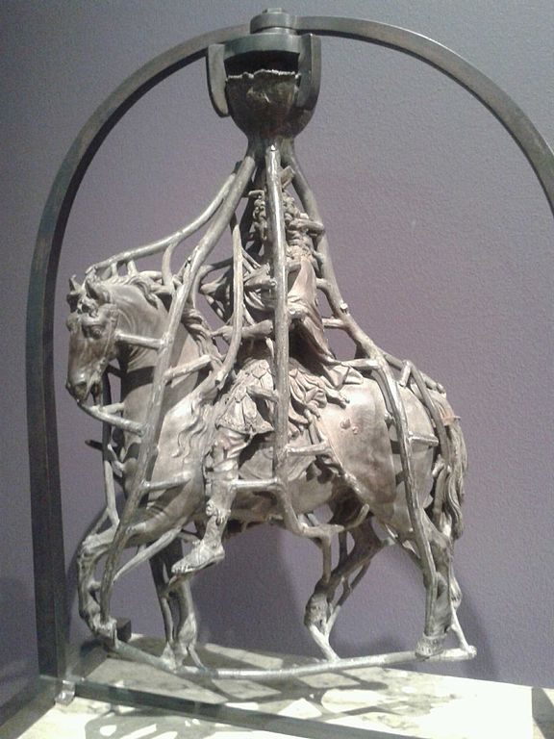

Figure 1 : Exemple d’une sculpture brute issue de la technique du moulage à cire perdue
Image Répertoire de sculpture française, techniques de la sculpture [1]
Figure 2 : Exemple de moulage à cire perdue de pale de turbines de réacteurs
Image Prodays [2]

Cette ressource a pour objectifs de présenter le processus d'obtention de pièces par moulage à la cire perdue, les différentes étapes du procédé sont exposées ainsi que les techniques employées selon la taille de la série de pièces à produire. Les règles de tracé ne sont pas abordées, celles-ci étant similaires (à ceci près qu'il n’a pas de plan de joint et de problèmes de contre-dépouilles) aux procédés de fonderie au sable ou en coquille (voir ressources « Le moulage en coquille : procédé de réalisation de pièces métalliques » et « Le moulage en coquille : règles de tracé »).

1 - Description des étapes du processus
Les différentes phases expliquées ci-dessous sont mises en images dans la ressource – vidéo « Le moulage à cire perdue ».

1.1 – Obtention d’un modèle non permanent

Fabrication des modèles de pièces
Le modèle est réalisé en cire ou en résine calcinable (figure 3), matériaux qui permettent d'obtenir un état de surface très lisse. Sa géométrie est définie à partir du modèle CAO de la pièce à fabriquer. Le procédé de réalisation du modèle est précisé paragraphe 4.
Le modèle correspond au volume de matière qui sera coulé et doit donc intégrer le retrait du métal lors du changement de phase du à la solidification. La cire subit elle-même une contraction volumique lors de sa solidification de quelques pourcents qu'il faut également intégrer dans la définition du modèle. Enfin le modèle doit être conçu de manière à respecter les règles de fonderie pour assurer un refroidissement et une solidification irréprochables.
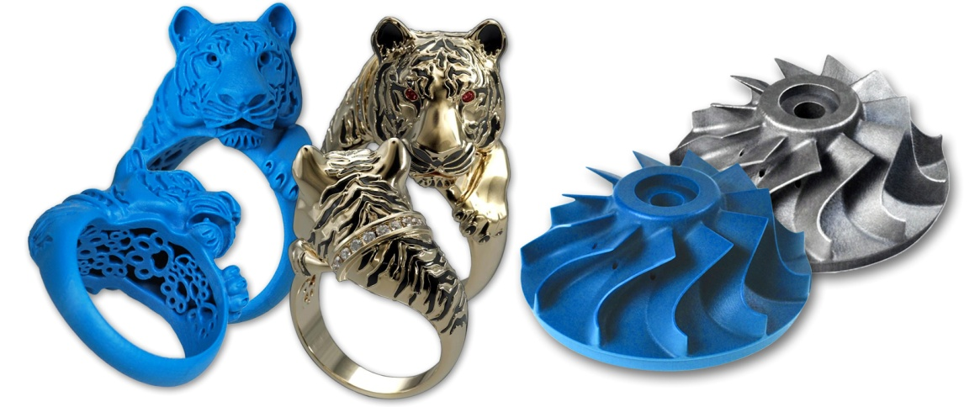
Figure 3 : Exemples de modèles et des pièces correspondantes, Images Multistation [3]

Assemblage, création d’une grappe
Lorsque les modèles en cire sont de petite taille, ils sont fixés par soudage ou collage sur les systèmes de coulée de façon à constituer une grappe. Une grappe comprendra en général :
- Un entonnoir de coulée,
- Des canaux de coulée horizontaux et verticaux,
- Les modèles en cire fixés sur les canaux de coulée,
- Des accessoires de manutentions.
Les plus gros modèles en cire sont équipés unitairement de leurs systèmes de coulée (chenaux, masselottes, évents, entonnoirs) réalisés dans la même matière ou en céramique selon leur usage.
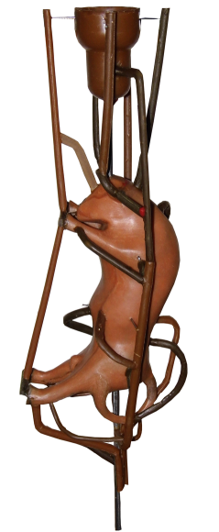
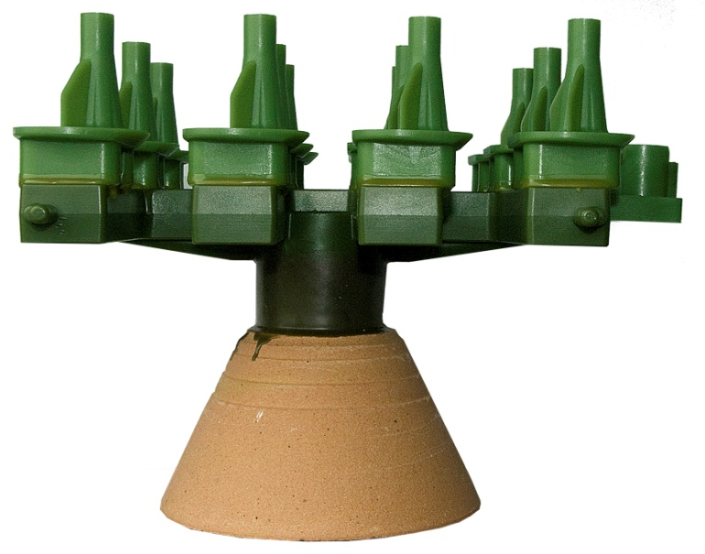
Modèles en cire
Canaux de coulée
Entonnoir de coulée

Figure 4 : Modèle en grappe, image Precicast [4]

Figure 5 : Exemple d’un moulage pièce unique
Images Fonderie d’art La mélusine [5]

1.2 – Obtention du moule

Le matériau du moule
Le moule est généralement réalisé en matériaux céramiques de type alumine (Al2O3), silice (SiO2), silicate de zirconium (ZrSiO4) mélangés à un liant. Par exemple, la référence HYDRACASTTM 79-60 AL est un mélange réfractaire prêt à l'emploi par ajout d'eau (30%). Il est principalement composé de plâtre, d'argile calcinée, de quartz (SiO2) et de Cristobalite (SiO2). Il est adapté à la coulée des alliages d'aluminium et de zinc par le procédé de moule bloc.

La réalisation du moule
Il existe deux techniques différentes pour construire le moule à partir du modèle (voir aussi paragraphe 4.2) :
- Première technique : le modèle assemblé est placé dans un cylindre qui sera rempli de barbotine, constitué de la céramique et du liant, afin de créer un moule bloc (figure 6).
- Deuxième technique : le modèle est plongé dans la barbotine puis sablé et séché à plusieurs reprises jusqu'à l'obtention d'une carapace de 5 à 8 mm d'épaisseur (figure 7).

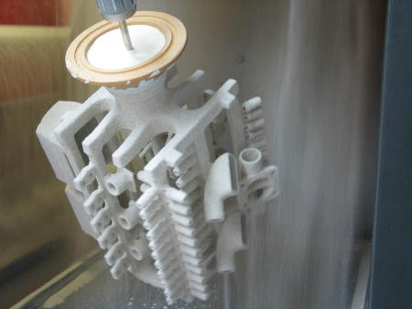

Figure 6 : Cylindre contenant le modèle et à remplir de barbotine
Figure 7 : Carapace en cours de fabrication
Images Multistation [3]

Le décirage
Différentes technologies peuvent être employées pour assurer le décirage :
- La combustion dans un four à haute température (400°C),
- La dissolution dans un bain,
- La fusion (dans un bain de cire fondue, par micro ondes).
Le décirage à des températures supérieures à 400°C produit une surface intérieure parfaite en éliminant les dernières traces de cire. Pour la référence HYDRACASTTM 79-60 AL, le décirage est réalisé dans des conditions humides à 100/200°C ou dans des conditions sèches entre 150/160°C pendant 6 à 8 heures.

Le traitement thermique à haute température ou cuisson du moule réfractaire
Le cycle de cuisson est choisi pour optimiser les propriétés mécaniques des carapaces de manière à permettre les manipulations à froid sans risque de casses, et de manière à minimiser leurs sensibilités aux chocs thermiques pouvant être générés lors des différentes étapes de coulées. Le cycle dépend de la dimension des pièces et du moule.
Le cycle standard (figure 8) pour des moules dont la masse est supérieure à 5kg et pour la référence HYDRACASTTM 79-60 AL est le suivant :
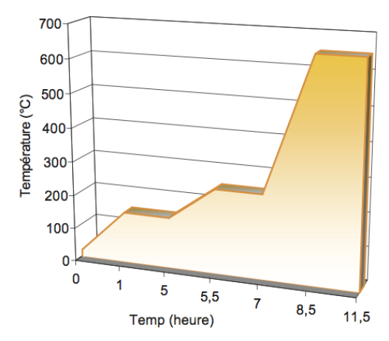
- Montée de 20°C à 150°C le plus rapidement possible
- Palier à 150°C pendant 4h pour le décirage
- Montée de 150°C à 250°C à 200°C/h
- Palier à 250°C pendant 1h30
- Montée de 250°C à 650°C à 350°C/h
- Palier à 650°C pendant 3h
- Refroidissement et maintien à température désirée

Figure 8 : Cycle de cuisson du moule

1.3 – Obtention de la pièce

La coulée
Les moules en céramique sont mis en température avant l'opération de coulée métallique afin d'éviter tout éclatement en raison de la variation soudaine de la température. Selon la taille des moules et leur type (bloc ou carapace) la coulée est manuelle ou automatique (figure 9).
Différents types de coulée sont possibles. On peut utiliser une injection basse pression, une coulée légèrement sous dépression afin d'assurer le bon remplissage de l’empreinte, une coulée sous vide afin d'éviter l'oxydation de certains alliages.
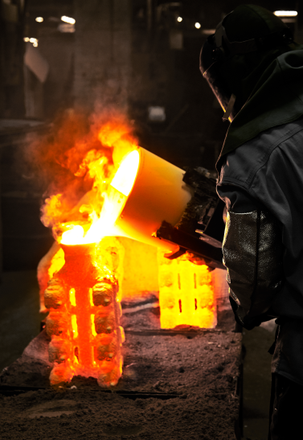
Figure 9 : Coulée manuelle en carapace

Le décochage
Le moule est laissé à refroidir pour être ensuite détruit par immersion dans l'eau et/ou par un système de nettoyage haute pression.
Dans le cas des moules carapaces, la céramique est éliminée généralement par vibration, par projection de grenaille d'acier, par projection de sable à l'air comprimé, par jet d'eau à haute pression, par dissolution chimique du réfractaire à la soude caustique.
La pièce peut ensuite être récupérée pour subir les étapes de finition (usinage, polissage, ...)

2 – Quelles géométries ?
Ce procédé de moulage s'applique à tous les types de pièces mécaniques, des petites aux grandes dimensions, de quelques grammes à 25kg, de formes simples à des formes compliquées y compris des formes en contre dépouille.
Ces caractéristiques techniques (dimensions, état de surface) ont plus de précisions que les autres procédés de fonderie. Les tolérances obtenues varient selon l'expertise du fondeur, à savoir la maîtrise des dimensions des modèles, du retrait du moule lors du séchage et du retrait du métal après la coulée. Les intervalles de tolérances varient de la classe 14 à la classe 12, répartis uniformément de chaque coté de la cote nominale, donc JS(js) 12 à JS(js) 14. La classe de qualité 12 sera obtenue par des mises au point plus coûteuses, il est donc toujours préférable de les réserver aux surfaces prioritaires d'un point de vue fonctionnel. L'état de surface des pièces produites varie avec un écart moyen de rugosité, R_{a}, compris entre 6,3 et 3,2 μm.
Le procédé de moulage à la cire perdue constitue souvent une alternative intéressante à la technique de l'usinage ou de l'assemblage par soudure et est parfois un passage obligé pour des pièces comportant des cavités internes, des voiles minces, des évidements et allègements, des renforts, ...

Etat de surface de pièces obtenues par fonderie à cire perdue
La pièce figure 10 a été obtenue par fonderie bloc, la coulée ayant été effectuée sous légère dépression pour que le métal liquide accède à toutes les parties du moule (voir « Annexe : Réalisation du mors mobile d’un étau à serrage rapide »). On observe clairement la texture générée par l'imprimante 3D lors de la fabrication du modèle, c'est à dire les marques d'impression horizontales.
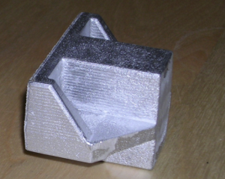
Figure 10 : Texture d'impression visible sur la pièce moulée

3 - Quels matériaux ?
De très nombreux matériaux se prêtent à la fonderie à la cire perdue (liste non exhaustive) :
- Aciers de construction, de traitements thermiques,
- Aciers inoxydables,
- Superalliages à base de Cobalt ou de Nickel,
- Alliages de titane,
- Alliages d'aluminium,
- Alliages de cuivre (bronze, laiton),
- Alliages bases cobalt,
- Or et Argent dans la bijouterie,
- ...

4 – Quelles technologies ?
Les technologies diffèrent sur quelques étapes du processus en particulier la fabrication du modèle et la fabrication du moule.

4.1 - Procédés de fabrication des modèles

Fabrication additive des modèles
Il existe différentes technologies pour l'obtention du modèle non permanent qui sera pyrolisé durant le processus de fabrication du moule. Les modèles peuvent être de formes complexes et posséder des contre-dépouilles. La précision dépend du procédé utilisé.
La première technologie consiste à fabriquer chaque modèle 3D en cire par un procédé adapté de fabrication additive :
- Modèle en polymère calcinable :
  - Procédé SLA (StereoLithography Apparatus) ou DLP (Digital Light Processing) de polymérisation en cuve
  - Procédé FDM (Fused Deposition Modeling) à filament extrudé
- Modèle en cire : procédé MJM (Multi-Jet Modeling) de projection de gouttes (figure 11)
- Modèle en papier : procédé LOM (Layered Manufactured Object) de stratification de couches
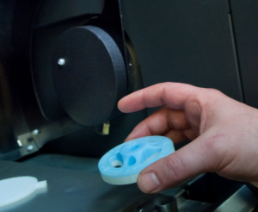
Figure 11 : Modèle en cire (bleu) et ses supports (blancs) fabriqué par projection de gouttes

Fabrication par injection des modèles
Cette seconde technologie consiste à fabriquer le moule pour produire des séries de modèles par injection de cire en moule métallique (figure 12), moule en silicone ou moule en caoutchouc vulcanisé. On parle pour les deux dernières solutions d'outillages consommables qui seront jetés une fois abîmes puis renouvelés.
Les moules en silicone ou en caoutchouc permettent l'obtention de modèles présentant des contre dépouille et seront extraits grâce à la déformation possible du moule, ce qui n'est pas le cas pour le moule métallique.
Cette technologie est plus économique pour les séries importantes mais ce gain tend à diminuer à mesure que les cadences des machines de fabrication additive augmentent.
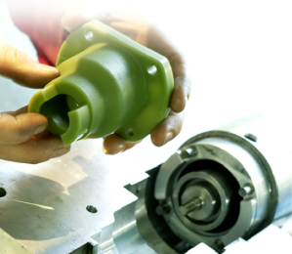
Figure 12 : Modèle injecté dans un moule métallique

4.2 – Procédés de fabrication des moules
Comme nous l’avons vu paragraphe 1.2, il existe deux procédés de fabrication des moules :

Fabrication de moules carapaces
La fabrication du moule en carapace consiste à plonger le modèle dans la barbotine de céramique et de liant (figure 13), de la renforcer par dépôt de sable puis de le faire sécher ; ce processus est répété jusqu'à l'obtention d'une carapace suffisamment solide. C'est un procédé industriel très automatisé.
Une attention toute particulière doit être portée sur la création de la première couche qui est la seule en contact avec le modèle puis avec le métal liquide. Elle doit donc assurer la reproduction des moindres détails du modèle ainsi que l'état de surface attendu.
L'avantage est que la carapace d'épaisseur quasi constante autour de la cavité permet un refroidissement homogène du métal une fois coulé donc une bonne qualité métallurgique. Par contre le cycle d'enrobage pour fabriquer la carapace peut durer plusieurs jours. De plus, dans les cas des résines, leur coefficient de dilatation supérieur à celui de la céramique peut provoquer des fissures de la carapace, il faut donc en tenir compte lors de la conception du modèle.
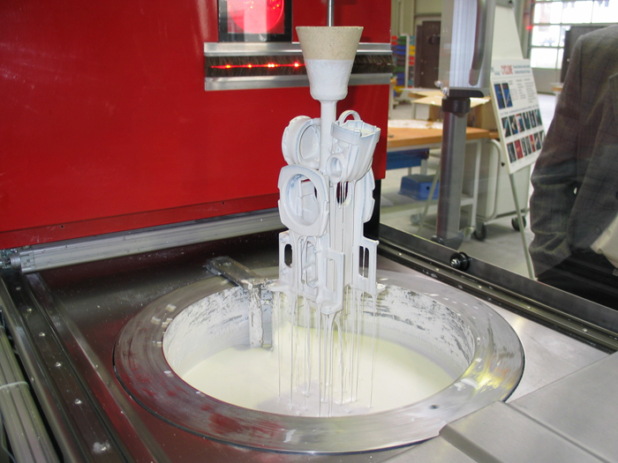
Figure 13 : Enrobage automatique d'une grappe de modèles
Image MK Technology GMBH [6]
Il existe des machines automatiques pour la fabrication de carapaces de fonderie à la cire perdue, elles sont capables d'assurer les fonctions d'enrobage, de sablage et de séchage. La machine figure 14 peut ainsi créer des carapaces de dimension maximale Ø500 x 500 (mm) et d'un poids maximal de 25 kg.
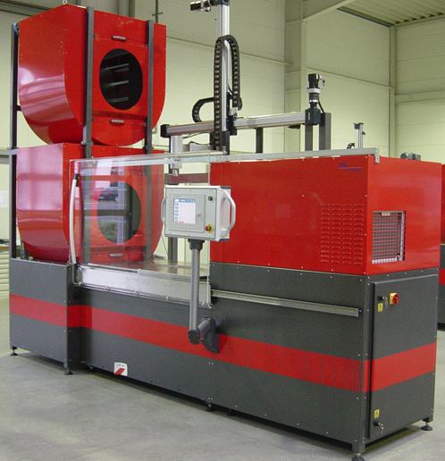
Figure 14 : Image MK Technology GMBH [6]

Fabrication de moules blocs ou moules massifs
L'autre technique consiste à fabriquer un moule massif qui contient l'empreinte. Cette technique, moins automatisée, est adaptée à la réalisation de prototypes et d'objets d'art. Sa fabrication consiste à placer le modèle ou la grappe de modèles ainsi que les systèmes de remplissage et d'alimentation dans un cylindre qui sera rempli du mélange céramique + liant (figure 15). Les échanges thermiques du moule avec l'extérieur sont moins homogènes, donc la santé matière est potentiellement moins bonne, cependant la fabrication du moule est plus rapide qu'en carapace.
Figure 15 : Cylindre de moule bloc avec modèle avant, pendant et après remplissage

5 – Conclusion
La fonderie en cire perdue ou à modèle non permanent, est un procédé utilisé dans de nombreux domaines de la bijouterie à l’aéronautique en passant par le bio-médical. C’est une technique principalement utilisée pour la réalisation de pièces de formes complexes, avec une précision dimensionnelle élevée et un état de surface excellent. De plus, cette technique diminue le recours à l’usinage, et donc permet une réduction des coûts post-fonderie.
Le moulage à cire perdue est destiné à la réalisation de pièces unitaires comme un prototype, ou de petites séries, le moule étant détruit lors de l’extraction du moulage. La figure 16 synthétise les différentes étapes de ce procédé de moulage.
L’« Annexe : Réalisation du mors mobile d’un étau à serrage rapide » traite d’un exemple de réalisation dans le cadre d’un projet d’élève.
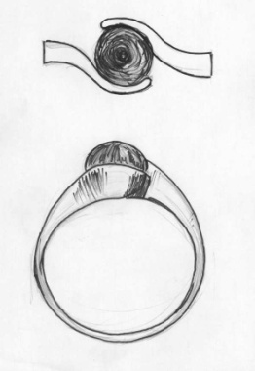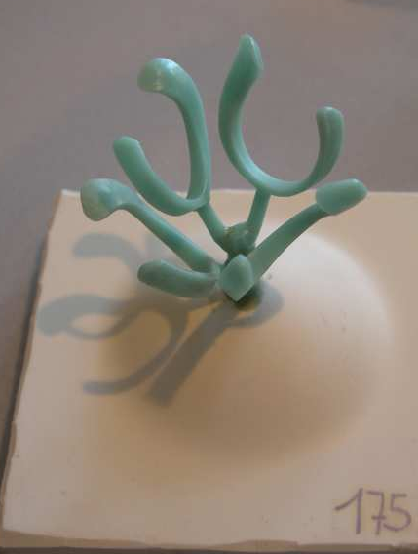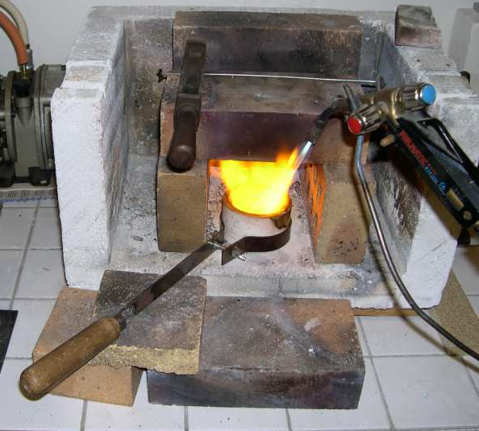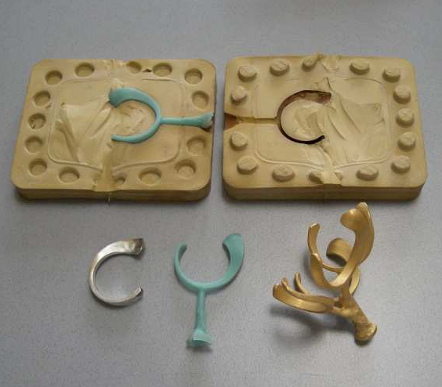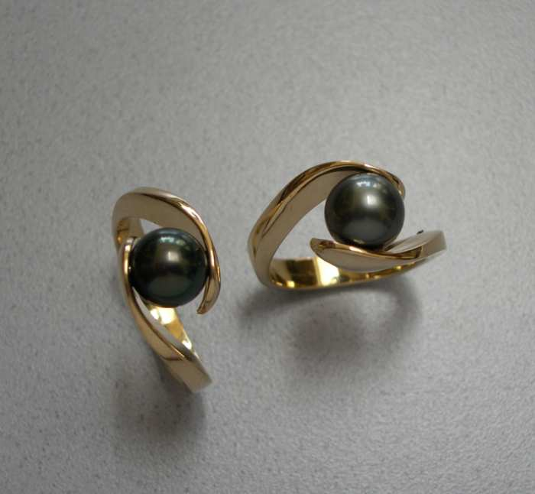
(1)
(4)
(5)
(6)
(7)
(3)
(2)
Figure 16 : Réalisation de bague (or et perle noire) par la technique de moulage à la cire perdue :
(1) Croquis, (2) grappe en cire, (3) cylindre rempli de plâtre réfractaire,
(4) cuisson du plâtre et évacuation de la cire, (5) préparation de l’or pour la coulée,
(6) obtention de la grappe en or réplique de la cire, (7) les bagues finies.
Images jean Claude Sulka [7]

Références :
[1]: http://frenchsculpture.org/fr/sculpture-techniques
[2]: http://www.prodways.com/fr/industrial_segment/aerospace-defense/
[3]: http://www.multistation.com/3Z-MAX
[4]: http://www.precicast.fr/fonderie/4-procede-de-fabrication.html
[5]: http://www.fonderie-melusine-vouvant.fr/notre-savoir-faire/
[6]: http://www.foundry-planet.com/
[7]: http://www.sulka.fr
Ressource publiée sur EDUSCOL-STI : http://eduscol.education.fr/sti/si-ens-cachan/

